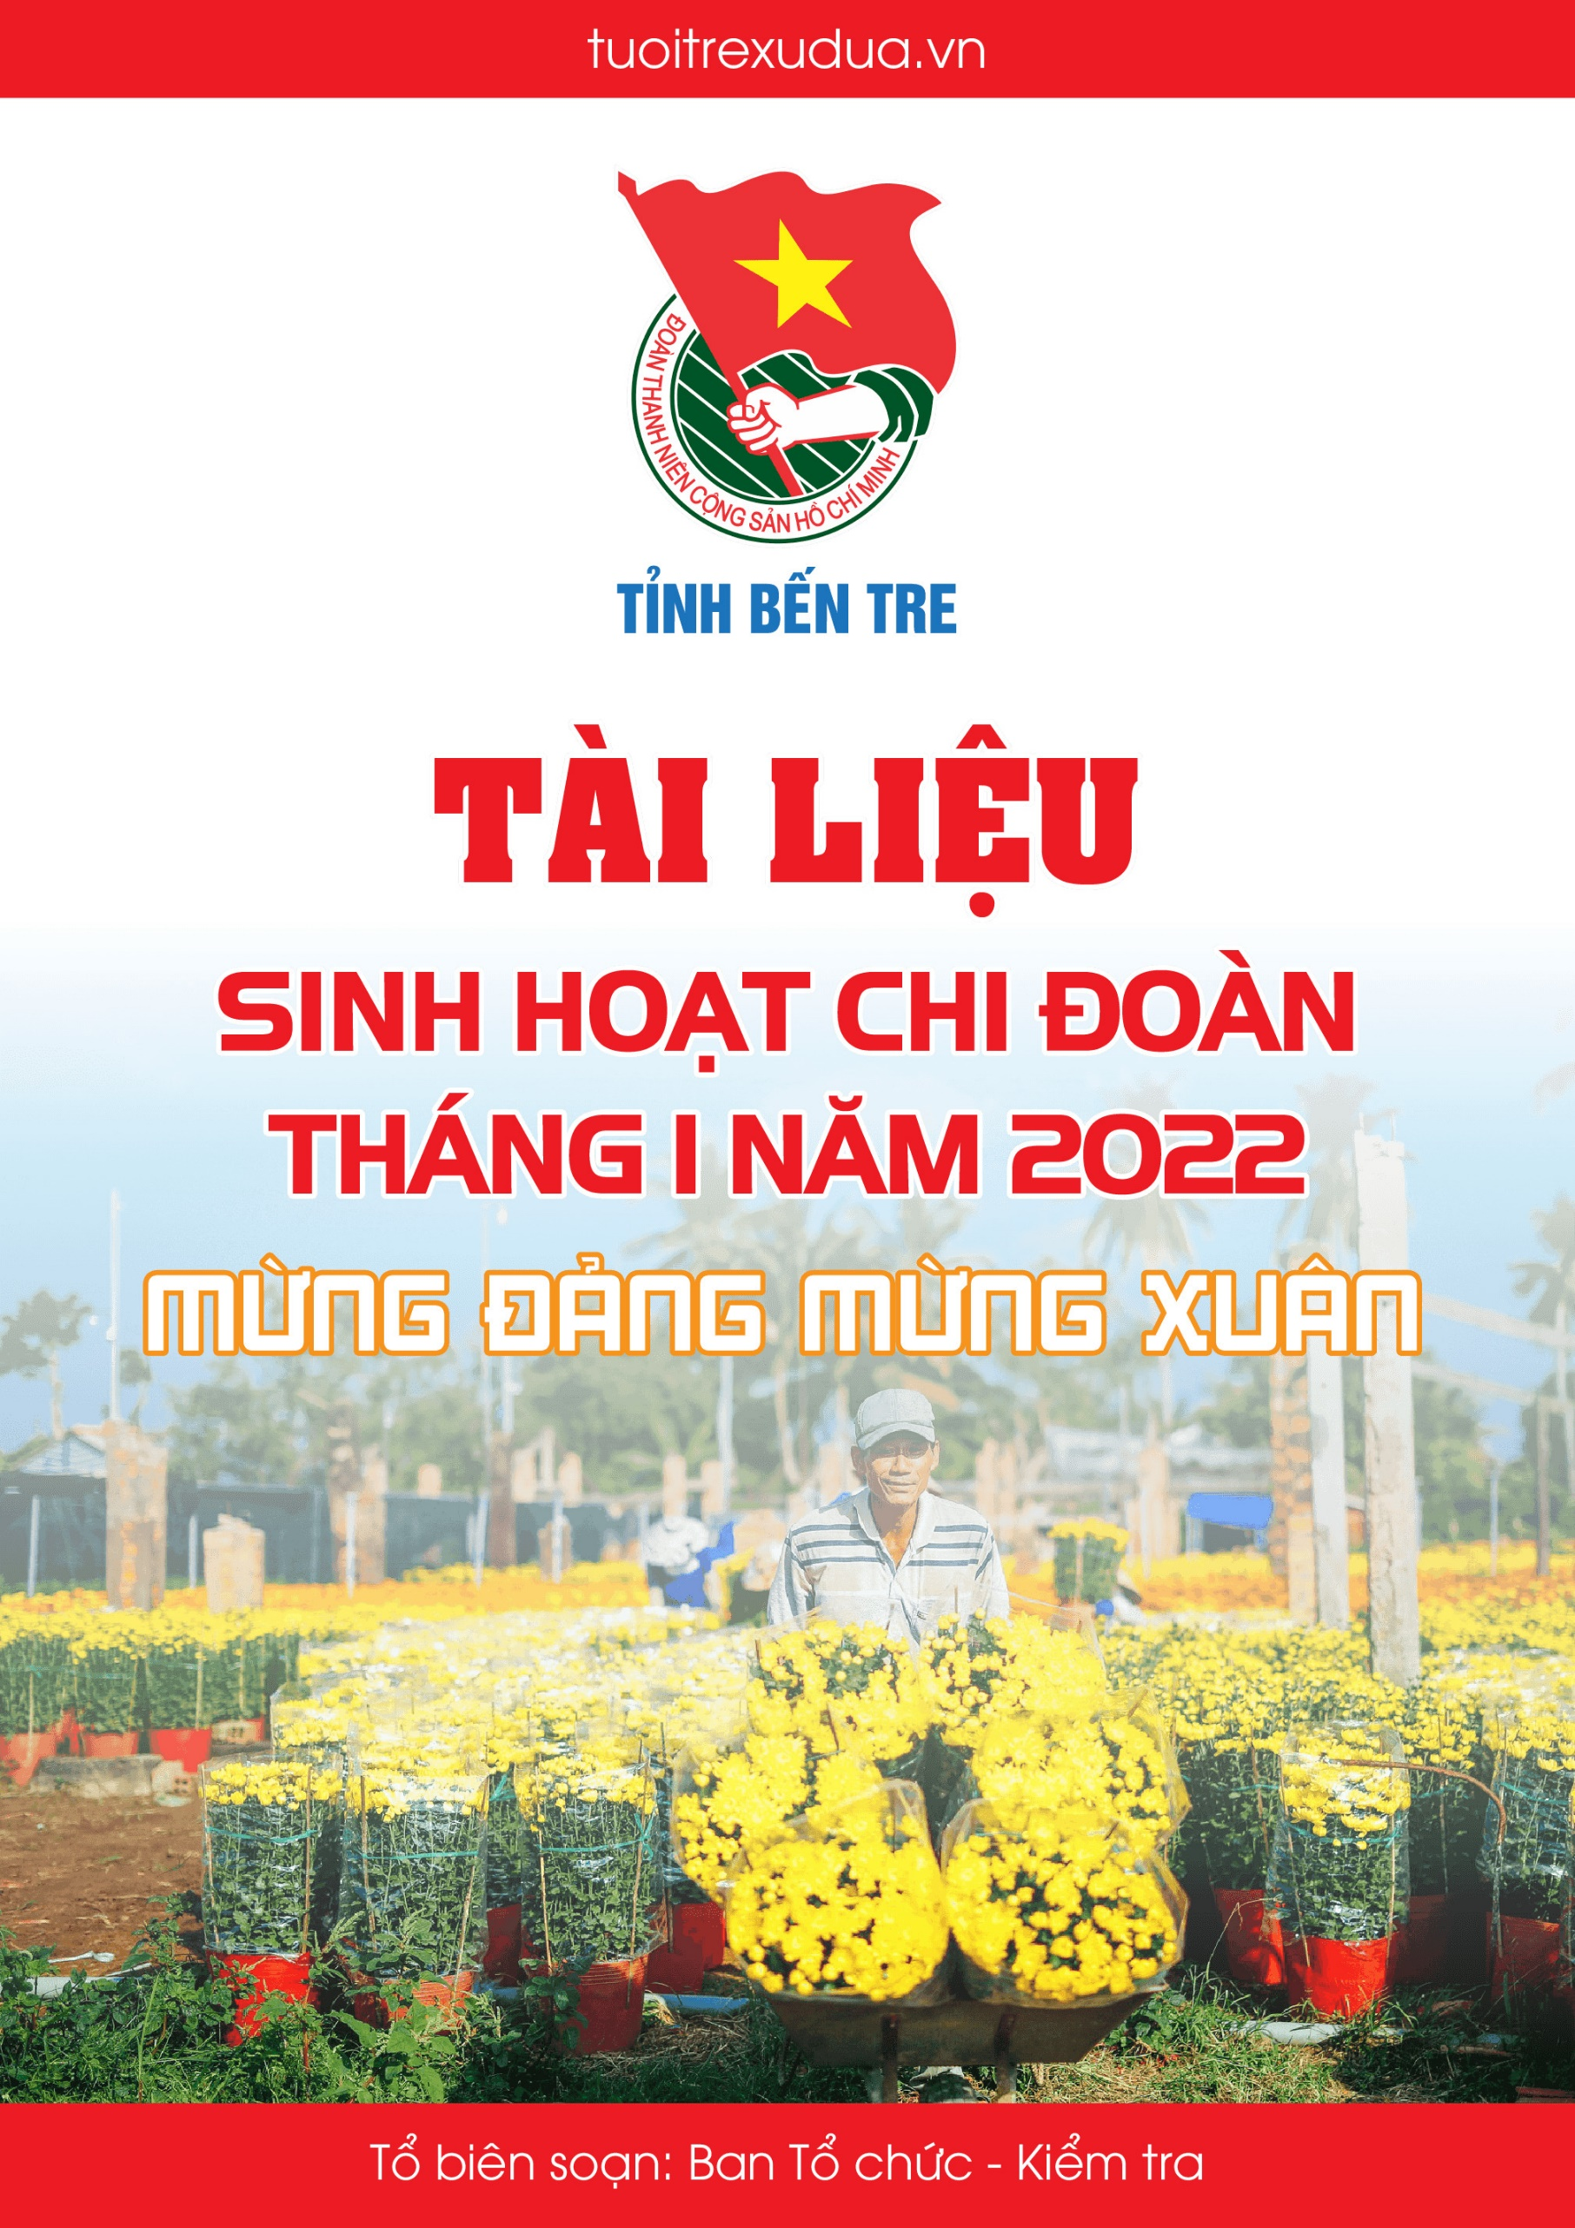

# I. HỌC TẬP VÀ LÀM THEO LỜI BÁC

**1. Những mẩu chuyện về Bác**

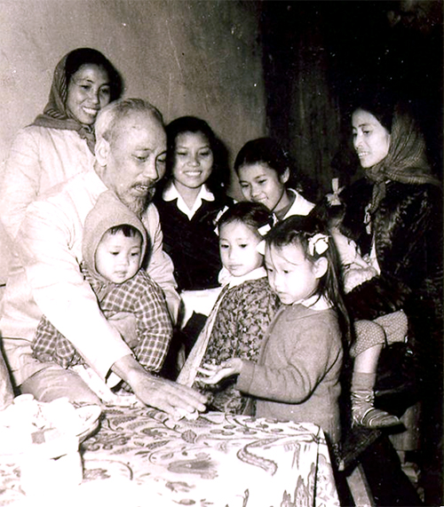**ĐÊM GIAO THỪA BÁC HỒ ĐI CHÚC TẾT**

Trong những ngày Tết cổ truyền của dân tộc, như đã thành lệ, trong giờ phút thiêng liêng giã từ năm cũ, đón chào năm mới, Bác Hồ thường đi chúc Tết đồng bào. Theo ý kiến của Bác, lãnh đạo thành phố Hà Nội thường mời Bác đến thăm một số gia đình có công với cách mạng, gia đình liệt sĩ, thương binh, cán bộ miền Nam tập kết, những công nhân, cán bộ, trí thức… có nhiều thành tích. Tết năm ấy, Bác bảo đồng chí Cục trưởng Cục bảo vệ:

- Năm nay, ngoài những gia đình do thành phố chuẩn bị, các chú đưa Bác đến thăm một gia đình lao động nghèo, để Bác biết rõ hơn đời sống của người dân lao động Thủ đô.

Giao nhiệm vụ cho chúng tôi xong, nhưng có lẽ Bác sợ chúng tôi lại đưa Bác đến những gia đình khá giả hơn, nên Bác gọi lại, bảo thêm:

- Các chú cho Bác đến thăm một gia đình Tết này không có bánh chưng ấy!

Đêm giao thừa năm ấy, Bác và đồng chí Trần Duy Hưng, Chủ tịch thành phố cùng đi chúc Tết! Trong không khí đón Tết cổ truyền vui vẻ, được Bác đến thăm và chúc Tết, ai nấy đều sung sướng, cảm động. Mọi người hứa với Bác năm mới sẽ làm tốt hơn nữa nhiệm vụ của mình, để xứng đáng với sự quan tâm của Bác.

Khi trở về, theo kế hoạch chúng tôi mời Bác đến thăm nhà chị Tín, một gia đình nghèo ở mãi trong ngõ cụt phố Lý Thái Tổ.

Đồng chí Phan Văn Xoàn, Cục trưởng Cục bảo vệ kể lại: Bác xuống xe, chúng tôi đi trước để dẫn lối vào ngõ. Ngọn đèn điện duy nhất trong ngõ không đủ sáng, nên rất khó đi. Đến trước một căn nhà lụp xụp, tôi gặp một người phụ nữ quẩy đôi thùng gánh nước đi ra. Tôi hỏi:

- Chị Tín đấy hả?

- Vâng ạ. Bác hỏi em?

Bấy giờ tôi mới nhìn rõ chị Tín, nét mặt chất phác, lam lũ, da ngăm đen, mặc chiếc áo vá đã bạc. Tôi lại gần, nói nhỏ:

- Chị vào nhà đi. Có khách đến thăm chị và các cháu! Vừa lúc đó, Bác Hồ đi đến!

Chị Tín nhìn ngay thấy Bác, và đôi thùng gánh nước trên vai chị bỗng rơi xuống! Chị lúng túng chạy lại gần Bác, nghẹn ngào… Một phút trấn tĩnh, chị theo Bác vào nhà.

Nhà chị chỉ có một gian nhỏ, lợp lá cọ, vách đất. Giữa nhà là một cái giường cũ. Quần áo không có chỗ treo, để cả ở một góc giường. Mấy đứa bé thấy người lạ vào thì đứng vào một góc nhà, chỉ có đứa bé nhất là ngồi trên giường. Trên bàn thờ nhỏ, chỉ thấy có một nãi chuối xanh và mấy nén hương đang tỏa khói.

Nhìn thấy cảnh sống của gia đình chị, Bác Hồ lặng đi! Rồi Bác đi lại bế cháu bé nhất vào lòng, hôn lên má nó. Vừa cài lại chiếc cúc áo trên ngực cháu bé, Bác vừa quay lại hỏi chuyện chị Tín:

- Thế bố của các cháu đi đâu?

- Chị Tín nhìn lên bàn thờ, như cố nén đau thương. Chị nghẹn ngào thưa với Bác:

- Thưa Bác, nhà cháu mất đã 4 năm rồi, khi cháu bé này… chị chỉ vào cháu bé Bác đang bế… mới được 3 tháng. Chồng cháu trước là công nhân bốc vác ở bến Phà Đen. Một đêm cuối năm đi làm, nhà cháu bị cảm gió rồi mất. Từ đó, một mình cháu phải đi làm thuê đủ mọi việc để nuôi bốn cháu…

- Thế bây giờ cô làm ở đâu?

- Dạ, thưa Bác, cháu đi gánh nước thuê cho hàng phố… Nói đến đây, giọng chị nghẹn lại.

- Thế năm nay, mẹ con cô ăn Tết thế nào?

Nghe Bác hỏi, chị Tín vẫn đứng im. Mãi sau chị mới thưa:

- Thưa Bác mẹ con cháu có gì đâu mà ăn Tết ạ! Ngày mai, chỉ còn một lon gạo. Đến giờ này, cháu vẫn phải đi gánh nước để đổi lấy gạo cho các cháu…

Nghe chị kể, tất cả chúng tôi đều rưng rưng nước mắt!

Lát sau, Bác Hồ đặt đứa bé xuống giường, xoa đầu và hỏi một cháu gái khoảng 8 tuổi:

- Cháu có đi học không?

- Thưa Bác không ạ!

Bác đi quanh căn nhà một vòng, rồi lấy chiếc bánh chưng đặt lên bàn thờ, cho quà các cháu, rồi nói với chị Tín:

- Hôm nay, Bác đến thăm, chúc sức khỏe cô và các cháu! Cô cố gắng nuôi các cháu mạnh khỏe và cho các cháu đi học! Chị Tín không kìm nổi xúc động, chị chạy lại nắm lấy hai bàn tay Bác:

- Thưa Bác… cháu không ngờ… Bác lại đến thăm nhà cháu!

Rồi chị sụt sùi, không ngăn được nước mắt! Bác Hồ cũng xúc động nói:

- Bác không đến thăm những gia đình như cô, thì còn thăm ai! Thôi Bác về nhé!

Chị Tín và các cháu tiễn Bác ra cửa, thì ngoài đường bà con dân phố nghe tin Bác đến, đã tề tựu đông đủ. Có tiếng hô: “Bác Hồ muôn năm”. Bác giơ tay ra hiệu cho mọi người yên lặng, rồi chậm rãi nói:

- Hôm nay, Bác đến thăm bà con trong ngõ ta, nhưng vì thời giờ có ít, nên không đến từng nhà được, Bác chúc bà con ta mạnh khỏe, vui vẻ, đón một cái Tết mọi sự tốt lành.

Nhưng Bác có ý kiến: Tại sao trong lúc bà con ta ăn Tết vui vẻ, lại không nghĩ đến những gia đình còn nghèo và đang gặp khó khăn như nhà cô Tín đây?

Một phút im lặng, rồi một cụ già bước lên, kính cẩn thưa:

- Thưa Bác, bà con chúng tôi thật có lỗi! Chúng tôi xin hứa với Bác sẽ sửa ngay ạ!

Đêm ấy, trên đường về, ngồi trên xe Bác không nói gì, vẻ mặt đượm buồn! Bác về đến nhà, cũng là lúc giao thừa! Các đồng chí trong Bộ Chính trị ra tận xe đón Bác. Bác mời mọi người vào nhà và câu chuyện đầu tiên Bác kể với các đồng chí trong Bộ Chính trị là cả nhà chị Tín!

Bác nói: “Ta đã có chính quyền trong tay, nhưng một số lãnh đạo địa phương còn chưa gần dân, nên phục vụ nhân dân chưa tốt!”.

Hôm sau, mặc dù là ngày mồng một Tết, Bác cũng trực tiếp gặp và phê bình lãnh đạo thành phố Hà Nội. Bác chỉ thị phải trợ cấp khó khăn ngay cho gia đình chị Tín và sau phải bố trí cho chị Tín có công ăn việc làm, để có điều kiện nuôi các con và cho các cháu đi học!

Đêm giao thừa năm ấy, sau khi Bác Hồ về, bà con trong ngõ phố đã bảo nhau, mỗi người một thứ, của ít lòng nhiều, đem đến giúp mẹ con chị Tín. Các cháu bé, mỗi cháu đã có một bộ quần áo hoa đón Tết! Mọi người nghe chị Tín kể lại câu chuyện Bác Hồ đến thăm và ai cũng nhìn chiếc bánh chưng của Bác Hồ đặt trên bàn thờ với vẻ cảm động, tưởng như Bác vừa đến thăm gia đình mình vậy!

Chuyện cũ đã qua mấy mươi năm!

Mùa Xuân này kể lại, làm chúng ta càng thêm nhớ Bác!

***Nguồn: Sách Một số lời dạy và mẩu chuyện về   
tấm gương đạo đức của Chủ tịch Hồ Chí Minh***

**2. Lời Bác dạy**

**BÁC HỒ VỚI HỌC SINH, SINH VIÊN**

Với bất kì quốc gia nào trên thế giới, thanh niên, học sinh, sinh viên chính là tương lai của đất nước, là lực lượng nòng cốt để xây dựng đất nước giàu mạnh, phát triển. Chính vì vậy, lúc sinh thời, Bác Hồ hết sức quan tâm tới học sinh, sinh viên – thế hệ tương lai của đất nước của nước nhà.

Khoảng tháng 9 năm 1945, Chủ tịch Hồ Chí Minh đã viết thư gửi các em học sinh nhân ngày khai trường đầu tiên của nước Việt Nam, Bác đã khẳng định: “Nước nhà trông mong, chờ đợi ở các em rất nhiều. Non sông Việt Nam có thể trở nên tươi đẹp hay không, dân tộc Việt Nam có bước tới đài vinh quang để sánh vai các cường quốc năm châu được hay không, chính là nhờ một phần lớn ở công học tập của các cháu”.

Theo Bác, công tác giáo dục thế hệ trẻ ngay từ bậc mầm non, tiểu học có vai trò rất quan trọng trong việc hình thành, rèn luyện đạo đức và nhân cách con người đồng thời cung cấp kiến thức, kỹ năng để trẻ có nền tảng phát triển. Bác đã nói, cách dạy trẻ phải “giữ toàn vẹn cái tính vui vẻ, hoạt bát, tự nhiên, tự động, trẻ trung của chúng, chớ nên làm cho chúng hóa ra những người già sớm”. Bác thường nhắc nhở: “chớ gò ép thiếu nhi vào khuôn khổ của người lớn”. Tư tưởng tiến bộ đó của Bác đã cho chúng ta nhận thấy giá trị quan trọng của công tác giáo dục nhi đồng nói riêng và sự nghiệp giáo dục nói chung – sự nghiệp đó phải thực sự khoa học và nghiêm cách.

Đối với việc chăm lo đào tạo, giáo dục và bồi dưỡng thanh niên, trong đó có lớp thanh niên trí thức – những thanh niên, sinh viên đang được đào tạo từ các trường đại học, cao đẳng được Bác dành sự quan tâm đặc biệt. Ở lứa tuổi thanh niên, sinh viên, việc giáo dục đào tạo không phải là “cầm tay chỉ việc”, uốn nắn từng chút một, mà quan trọng là phải truyền được cho các em tinh thần tự học, tự khám phá, chủ động, sáng tạo, giúp các em định hướng được mục đích của việc tự học tập, tự xác định được con đường phấn đấu cho tương lai. Chỉ như vậy các em mới có thể kiên trì trên con đường học tập theo phương châm “học, học nữa, học mãi” của lãnh tụ Lê nin vĩ đại.

Bác yêu cầu sinh viên: “Phải hiểu rõ học thế nào? Học cái gì? Học để làm gì?”. Tại Đại hội sinh viên Việt Nam lần thứ II, ngày 7.5.1958, Bác nhấn mạnh: “Đối với thanh niên trí thức như các cháu ở đây thì cần đặt hai câu hỏi: Học để làm gì? Học để phục vụ ai? Đó là hai câu hỏi cần phải trả lời dứt khoát thì mới có phương hướng”. Bác chỉ rõ: “Dưới chế độ thực dân, phong kiến, mục đích đi học là cốt được mảnh bằng để làm ông thông, ông phán, lĩnh lương nhiều, ăn ngon, mặc đẹp. Thế thôi. Số phận dân tộc thế nào, tình hình thế giới biến đổi thế nào, không hay, không biết gì hết. Mục đích giáo dục nô lệ hầu hạ chúng. Ngày nay ta đã được độc lập, tự do, thanh niên mới thật là người chủ tương lai của nước nhà. Muốn xứng đáng vai trò là người chủ thì phải học tập. Học bây giờ với học dưới chế độ thực dân, phong kiến khác nhau”, “Học tập nâng cao trình độ chính trị, văn hoá, khoa học kỹ thuật và quân sự” và “Học để phụng sự ai? Để phụng sự Tổ quốc, phụng sự nhân dân, làm cho dân giàu, nước mạnh, tức là để làm tròn nhiệm vụ người chủ của nước nhà”. Từ đó có thể thấy, nhiệm vụ của thanh niên trí thức thời đại mới không chỉ là ra sức học tập để làm chủ được tri thức, công nghệ mới, mà còn phải xác lập được cho mình lý tưởng cộng sản đúng đắn. Lý tưởng đúng đắn chính là cứu cánh, là vũ khí sắc bén trong đấu tranh chống lại cái xấu, chống lại những cám dỗ bên ngoài, giúp thanh niên vượt lên trên hoàn cảnh khó khăn để hoàn thành mục tiêu.

Trong vấn đề học tập, Bác nhắc nhở học sinh, sinh viên Việt Nam rằng: “Làm nghề gì cũng phải học” và mục đích của việc học là để “nâng cao năng lực làm cho kinh tế phát triển, chiến đấu thắng lợi, đời sống nhân dân càng no ấm, vui tươi”. Điều đó có nghĩa rằng ngay cả đối với một bộ phận thanh niên không theo học đại học, cao đẳng, thì việc học cũng luôn là việc hết sức quan trọng. Học từ các lớp dạy nghề, học từ kinh nghiệm cuộc sống, từ người đi trước, tự học…để nâng cao lối sống tích cực, trau dồi kỹ năng nghề nghiệp để ứng dụng được kiến thức vào lao động sản xuất và làm ăn kinh tế nhằm làm giàu cho bản thân cũng như xã hội.

Bác cũng luôn lưu ý học sinh, sinh viên rằng, để việc học tập thành công và trở nên hữu ích thì học phải đi đôi với hành, lý thuyết phải đi cùng thực tiễn. Bác nói: “Chỉ biết lý thuyết mà không biết thực hành thì cũng là trí thức có một nửa, “lý luận phải gắn liền với thực tế”.

Ngoài việc học tập, trau dồi kiến thức, Chủ tịch Hồ Chí Minh còn căn dặn thế hệ trẻ phải thường xuyên rèn luyện, tu dưỡng phẩm chất, đạo đức, lối sống. Bác nhấn mạnh: “Có tài mà không có đức là người vô dụng”. “Đức”, ở đây như Bác nói là đạo đức, đạo lý làm người mà với thời đại chúng ta, Bác yêu cầu rèn luyện để có đạo đức cách mạng. Bác giải thích đạo đức cách mạng rất giản di, cụ thể: “Đạo đức cách mạng không phải là những điều cao siêu, xa lạ mà đối với mỗi người bất kỳ ở cương vị nào, bất kỳ làm một việc gì đều không sợ khó, không sợ khổ, đều một lòng một dạ phục vụ lợi ích chung của giai cấp, của nhân dân, đều nhằm mục đích xây dựng chủ nghĩa xã hội”.

“Đạo đức cách mạng không phải từ trên trời rơi xuống. Nó do đấu tranh, rèn luyện bền bỉ hàng ngày mà phát triển và củng cố. Cũng như ngọc càng mài càng sáng, vàng càng luyện càng trong”. Bác coi “đạo đức là cái gốc của người cách mạng. Để làm tròn trách nhiệm, thanh niên ta phải nâng cao tinh thần làm chủ tập thể, trừ bỏ chủ nghĩa cá nhân, chớ phô trương hình thức, chớ kiêu ngạo tự mãn”.

Chủ tịch Hồ Chí Minh luôn dành cho các thế hệ trẻ Việt Nam tình yêu thương bao la, sâu sắc nhất. Người đã khẳng định: Thanh niên là chủ nhân tương lai của nước nhà…Chính vì thế, việc chăm lo, bồi dưỡng, giáo dục thế hệ trẻ luôn là nhiệm vụ quan trọng và cấp bách của toàn xã hội, “muốn xây dựng chủ nghĩa xã hội phải có những con người xã hội chủ nghĩa, tức là phải có những người có đạo đức xã hội chủ nghĩa”. Nhớ lời dạy của Bác kính yêu, mỗi thế hệ học sinh, sinh viên Việt Nam “cần phải có chí tự động, tự cường, tự lập; Phải có khí khái ham làm việc, chứ không ham địa vị; Phải có quyết tâm, đã làm việc gì thì làm cho đến nơi đến chốn, làm cho kỳ được; Phải có lòng ham tiến bộ, ham học hỏi, học luôn, học mãi. Học văn hoá, học chính trị, học nghề nghiệp..”; những nhà quản lý giáo dục, những thầy cô giáo – là những người có vai trò hết sức quan trọng trong sự nghiệp trồng người, hãy luôn khắc ghi những lời Bác căn dặn, coi đó là kim chỉ nam định hướng cho triết lý giáo dục hiện đại nhằm tìm ra giải pháp đưa nền giáo dục nước nhà phát triển tích cực và bền vững, góp sức vào công cuộc CNH-HĐH đất nước, xây dựng một nước Việt Nam giàu mạnh, dân chủ, công bằng, văn minh./.

***Nguồn: Trung ương Đoàn TNCS Hồ Chí Minh***

**II. TRUYỀN THỐNG**

**1. Theo dòng lịch sử**

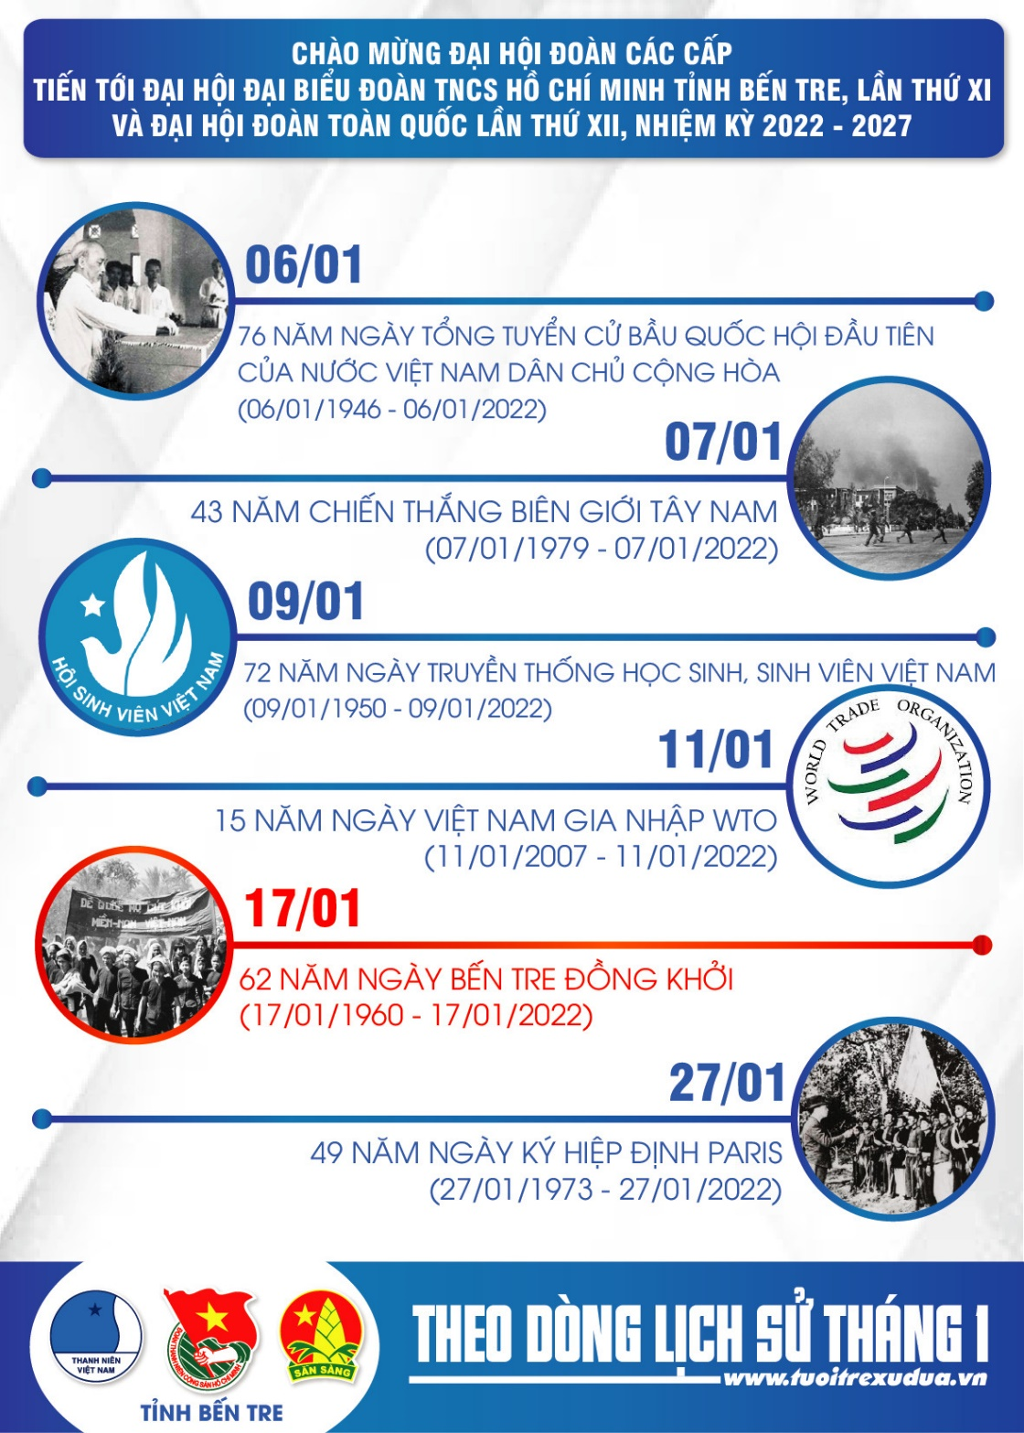

**2. Ngày truyền thống**

**6-1-1946: TỔNG TUYỂN CỬ BẦU QUỐC HỘI ĐẦU TIÊN  
 CỦA NƯỚC VIỆT NAM DÂN CHỦ CỘNG HOÀ**

Ngày 6 tháng 1 năm 1946, báo chí xuất bản hôm đó đều dành vị trí trang trọng nhất, giới thiệu cuộc tổng tuyển cử đầu tiên trong lịch sử dân tộc. Báo Sự Thật ghi lên đầu trang nhất dòng chữ đậm nét: "Tất cả hãy đến thùng phiếu". Báo Quốc hội in hình Hồ Chủ tịch với lời khuyên của Người: "Khuyên đồng bào nam nữ 18 tuổi trở lên, hôm nay tất cả đều đi bỏ phiếu để bầu những đại biểu xứng đáng vào hội đầu tiên của nước ta

**Link:**<http://www.lichsuvietnam.vn/home.php?option=com_content&task=view&id=994&Itemid=33>

***Nguồn: Lịch sử Việt Nam***

**INFOGRAPHIC 07/01 NGÀY CHIẾN THẮNG**

**CHIẾN TRANH BẢO VỆ BIÊN GIỚI TÂY NAM**

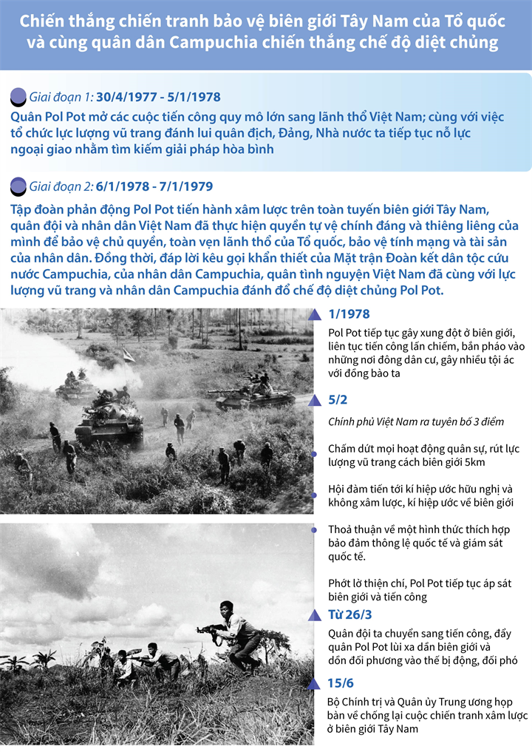

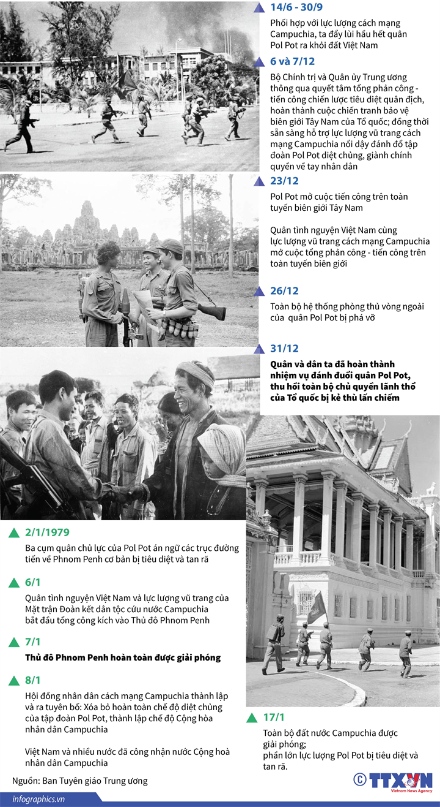

**NGÀY TRUYỀN THỐNG HỌC SINH, SINH VIÊN VIỆT NAM**

Từ giữa năm 1949 đến đầu năm 1950 phong trào đấu tranh của thanh niên học sinh, sinh viên chống chủ nghĩa thực dân Pháp xâm lược và can thiệp Mỹ, chúng “độc lập” giả hiệu, chống khủng bố đàn áp, đòi đảm bảo an ninh cho học sinh, đòi được học tiếng mẹ đẻ… đã diễn ra rầm rộ, liên tục và rộng khắp từ Nam chí Bắc. Tại Saì Gòn, các tầng lớp đồng bào cũng tích cực hưởng ứng dưới nhiều hình thức: biểu tình chống sưu thuế, chống bắt lính, đòi công ăn việc làm. Học sinh, sinh viên bãi trường, bãi khóa liên miên.

**Link:**<http://www.lichsuvietnam.vn/home.php?option=com_content&task=view&id=995&Itemid=33>

***Nguồn: Lịch sử Việt Nam***

# QUÂN VÀ DÂN BẾN TRE TRONG PHONG TRÀO ĐỒNG KHỞI NĂM 1960

Cách đây 62 năm, quân và dân Bến Tre đã làm nên cuộc Đồng khởi to lớn, có sức lan tỏa ra cả vùng đồng bằng sông Cửu Long và toàn Nam Bộ. Cuộc Đồng khởi là một sự kiện trọng đại đánh dấu bước chuyển của cách mạng từ thế giữ gìn lực lượng sang tiến công bằng bạo lực cách mạng phá rã bộ máy chính quyền của địch ở nông thôn giành quyền làm chủ về tay nhân dân.

Ngày 17-1-1960, Đồng khởi nổ ra tại xã Định Thủy, Phước Hiệp, Bình Khánh. Định Thủy là nơi nổi dậy đầu tiên ở ba xã điểm, do Tỉnh ủy chỉ đạo. Tại xã có một tiểu đội dân vệ (có 3 cơ sở nội tuyến) đóng tại Công sở (ấp Thanh Thủy) và một tiểu đội tổng đoàn dân vệ tổng Minh Đạt đóng tại Đình Rắn (ấp Định Nhơn). Tổ hành động tay không dùng mưu “ôm hè, bắt hè” giết tên chỉ huy (đội Tý) bao vây tấn công tổng đoàn dân vệ bắt 4 tên, thu 8 súng. Cơ sở nội tuyến gồm Chín Huề, Tư Thậm... chiếm công sở, gọi hàng lính dân vệ, thu 11 súng. Nhân dân nổi dậy, tràn ra đường lùng bắt bọn ác ôn, quét sạch ngụy quân, ngụy quyền sở tại. Đêm 17-1-1960, hàng ngàn đồng bào trương cờ, đốt đuốc họp mít-tinh mừng thắng lợi. Ta tổ chức các đội vũ trang hỗ trợ cho quần chúng nổi dậy ở hai xã Phước Hiệp và Bình Khánh. Từ tay không vùng dậy, nhân dân có lực lượng vũ trang và bước đầu hình thành cách tiến công địch bằng hai chân, ba mũi. Kết quả tại ba xã điểm do Tỉnh ủy chỉ đạo giành toàn thắng, quét sạch ngụy quân, ngụy quyền tại chỗ. Phong trào Đồng khởi lan rộng ra toàn tỉnh với sức mạnh như nước vỡ bờ. Từ ngày 17 đến 24-1-1960, 47 xã ở Mỏ Cày, Giồng Trôm, Châu Thành, Ba Tri, Thạnh Phú nổi dậy. Kết quả, ta diệt 37 đồn, bắt 300 tên, thu 150 súng cùng nhiều đạn dược, giải phóng hoàn toàn 22 xã và 18 ấp.

Ngày 19-1-1960, tại xã Bình Khánh, Bến Tre thành lập đội vũ trang đầu tiên, phiên hiệu Đại đội 264, Ban Chỉ huy đại đội gồm các đồng chí: Lê Văn Trâm (Đại đội trưởng), Nguyễn Văn Ba (Mười Phục) là Chính trị viên, Đinh Văn Chức là Đại đội phó và 3 tiểu đội: 1 tiểu đội đưa về hoạt động võ trang tuyên truyền ở huyện Minh Tân (Bắc Mỏ Cày), 1 tiểu đội đưa về Thạnh Phú, 1 tiểu đội đưa về Mỏ Cày.

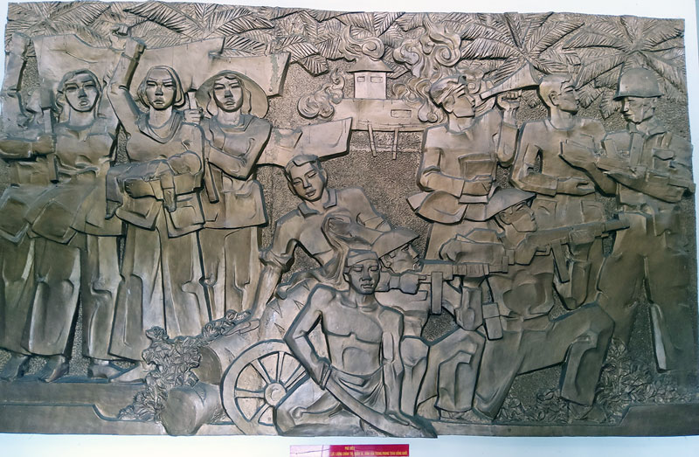

Phù điêu Lực lượng chính trị, quân sự, binh vận trong phong trào Đồng khởi. (Ảnh chụp tại Nhà truyền thống Đồng Khởi)

**HIỆP ĐỊNH PARI NĂM 1973 - CHẤM DỨT CHIẾN TRANH,**

**LẶP LẠI HOÀ BÌNH Ở VIỆT NAM**

Hiệp định Pari về Việt Nam là kết quả của cuộc đấu tranh kiên cường bất khuất của nhân dân ta ở cả hai miền đất nước, đã tạo ra bước ngoặt mới trong cuộc kháng chiến chống Mỹ cứu nước của dân tộc Việt Nam. Từ Hiệp định này, quân xâm lược Mỹ đã phải cuốn cờ rút khỏi Việt Nam, tạo thế xoay chuyển có lợi cho cách mạng Việt Nam, dẫn đến ngày toàn thắng 30/4/1975, giải phóng hoàn toàn miền Nam, thống nhất đất nước.

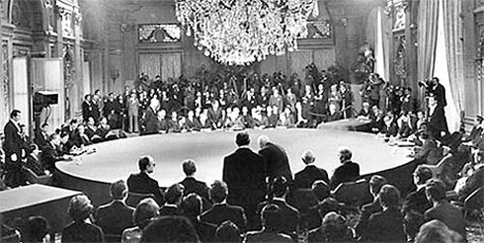

Hội nghị Pari về Việt Nam (ảnh tư liệu)

**Link:** <http://tulieuvankien.dangcongsan.vn/ho-so-su-kien-nhan-chung/su-kien-va-nhan-chung/hiep-dinh-pari-nam-1973-cham-dut-chien-tranh-lap-lai-hoa-binh-o-viet-nam-3379>

***Nguồn: Dangcongsan.vn***

**III. PHÁP LUẬT VỚI THANH NIÊN**

06 luật có hiệu lực từ 01/01/2022

**1. Luật Xử lý vi phạm hành chính sửa đổi 2020**

- Bổ sung thẩm quyền xử phạt vi phạm hành chính (VPHC) cho một số cơ quan và chức danh như Kiểm toán nhà nước, Ủy ban Cạnh tranh Quốc gia, Chủ tịch Ủy ban Cạnh tranh quốc gia, Thủ trưởng cơ quan thi hành án dân sự thuộc Bộ Tư pháp…

- Tăng mức xử phạt VPHC tối đa đối với một số lĩnh vực như: (điểm a khoản 10 Điều 1)

+ Lĩnh vực giao thông đường bộ: mức phạt tối đa 75.000.000 đồng. (Hiện hành là 40.000.000 đồng),

+ Lĩnh vực báo chí: mức phạt tối đa 250.000.000 đồng. (Hiện hành là 100.000.000 đồng).

- Bổ sung quy định giảm, miễn tiền phạt cho đối tượng là tổ chức (hiện hành chỉ quy định cho cá nhân); đồng thời, giảm mức quy định được hoãn phạt tiền với cá nhân bị phạt tiền từ 3.000.000 đồng xuống còn 2.000.000 đồng. (khoản 37, 38 Điều 1)

- Thêm một số lĩnh vực được sử dụng phương tiện, thiết bị kỹ thuật nghiệp vụ để phát hiện VPHC như: phòng cháy, chữa cháy, cứu nạn, cứu hộ, phòng, chống ma túy, phòng, chống tác hại của rượu, bia … (khoản 32 Điều 1)

**2. Luật Bảo vệ môi trường 2020**

- Hộ gia đình (HGĐ), cá nhân không phân loại rác, không sử dụng bao bì đúng quy định có thể bị từ chối thu gom.

Quy định nêu rõ: Cơ sở thu gom, vận chuyển chất thải rắn sinh hoạt có quyền từ chối thu gom, vận chuyển chất thải rắn sinh hoạt của HGĐ, cá nhân không phân loại, không sử dụng bao bì đúng quy định. (Điều 77)

(Trừ trường hợp HGĐ, cá nhân sử dụng bao bì của chất thải rắn sinh hoạt khác theo quy định tại điểm c khoản 1 Điều 75)

- Quy định về hoạt động kiểm toán môi trường:

Là việc xem xét, đánh giá có hệ thống, toàn diện hiệu quả quản lý môi trường, kiểm soát ô nhiễm của cơ sở sản xuất, kinh doanh, dịch vụ (SX, KD, DV), khuyến khích cơ sở SX, KD, DV tự thực hiện kiểm toán môi trường.

- Các đối tượng được quy định phải có giấy phép bảo vệ môi trường:

+ Dự án đầu tư nhóm I, nhóm II và nhóm III có phát sinh nước thải, bụi, khí thải xả ra môi trường phải được xử lý hoặc phát sinh chất thải nguy hại phải được quản lý theo quy định về quản lý chất thải khi đi vào vận hành chính thức.

+ Dự án đầu tư, cơ sở, khu SX, KD, DV tập trung, cụm công nghiệp hoạt động trước ngày Luật này có hiệu lực thi hành có tiêu chí về môi trường như đối tượng quy định ở trên. (Điều 39)

**3. Luật Biên phòng Việt Nam 2020**

- Hệ thống tổ chức của Bộ đội biên phòng (BĐBP) gồm có:

+ Bộ Tư lệnh BĐBP;

+ Bộ chỉ huy BĐBP cấp tỉnh và các đơn vị trực thuộc Bộ Tư lệnh BĐBP;

+ Đồn Biên phòng, Ban chỉ huy Biên phòng cửa khẩu cảng, Hải đội Biên phòng. (Điều 21)

- Ngày 03/3 hằng năm là ngày truyền thống của BĐBP, Ngày biên phòng toàn dân. (Điều 23)

- Bổ sung trường hợp hạn chế hoặc tạm dừng hoạt động ở vành đai biên giới, khu vực biên giới, qua lại biên giới tại cửa khẩu, lối mở biên giới đất liền như xảy ra bạo loạn, khủng bố, bắt cóc con tin, truy bắt tội phạm có vũ khí…(Điều 11)

**4. Luật Phòng, chống ma túy 2021**

- Nghiêm cấm việc kỳ thị người sử dụng trái phép chất ma túy, người cai nghiện ma túy, người sau cai nghiện ma túy. (Điều 5)

- 04 trường hợp phải xét nghiệm chất ma túy trong cơ thể:

+ Người bị phát hiện sử dụng trái phép chất ma túy;

+ Người mà cơ quan, người có thẩm quyền có căn cứ cho rằng có hành vi sử dụng trái phép chất ma túy;

+ Người sử dụng trái phép chất ma túy đang trong thời hạn quản lý;

+ Người đang trong thời gian bị áp dụng biện pháp xử lý hành chính giáo dục tại xã, phường, thị trấn do có hành vi sử dụng trái phép chất ma túy; đang cai nghiện ma túy; đang điều trị nghiện các chất dạng thuốc phiện bằng thuốc thay thế; đang trong thời hạn quản lý sau cai nghiện ma túy. (Điều 22)

**5. Luật Người lao động Việt Nam đi làm việc ở nước ngoài theo hợp đồng 2020**

- Cấm đưa NLĐ Việt Nam hoặc NLĐ Việt Nam đi làm việc ở nước ngoài đối với 09 công việc như công việc mát-xa tại nhà hàng, khách sạn hoặc trung tâm giải trí; công việc phải tiếp xúc thường xuyên với chất nổ; công việc săn bắt thú dữ, cá sấu, cá mập… (Điều 7)

- Nghiêm cấm việc thu tiền môi giới của NLĐ (hiện hành NLĐ có trách nhiệm hoàn trả cho doanh nghiệp dịch vụ một phần hoặc toàn bộ tiền môi giới theo quy định). (Điều 7)

- Có thể thỏa thuận bằng văn bản về việc đưa NLĐ Việt Nam đi làm việc ở nước ngoài. (Hiện hành, quy định bắt buộc phải thông qua hợp đồng). (Điều 5)

**6. Luật sửa đổi, bổ sung một số điều và Phụ lục Danh mục chỉ tiêu thống kê quốc gia của Luật Thống kê 2021**

- Định kỳ 05 năm, Bộ trưởng Bộ KH&ĐT phối hợp với bộ, ngành và địa phương rà soát quy mô tổng sản phẩm trong nước báo cáo Chính phủ để trình Quốc hội xem xét, quyết định về việc đánh giá lại quy mô tổng sản phẩm trong nước.

- Thay thế Phụ lục Danh mục chỉ tiêu thống kê quốc gia ban hành kèm theo Luật Thống kê 2015 bằng Phụ lục Danh mục chỉ tiêu thống kê quốc gia mới được ban hành theo Luật Thống kê sửa đổi 2021.

**IV. GƯƠNG MẶT THANH NIÊN TIÊU BIỂU**

Được vinh dự kết nạp vào Đoàn TNCS Hồ Chí Minh và lớn lên từ phong trào Đoàn ở khu dân cư, cô giáo trẻ Lý Thu Hằng - Bí thư Chi đoàn trường Mầm non Rạng Đông, luôn cố gắng hoàn thành tốt các nhiệm vụ chuyên môn, gương mẫu đi đầu trong mọi hoạt động tại Đoàn và công tác chuyên môn.

Với nhiệm vụ hiện tại là giáo viên lớp Chồi 4, trường Mầm non Rạng Đông, cô giáo nhỏ Lý Thu Hằng luôn có tinh thần ham học hỏi, cố gắng phấn đấu hoàn thành công việc của một cô giáo mầm non yêu nghề, mến trẻ và nhận được rất nhiều tình cảm, sự tin yêu của phụ huynh. Để có những giờ lên lớp chất lượng hơn, thu hút sự chú ý của trẻ, bản thân cô giáo luôn luôn tìm tòi, sáng tạo những tiết dạy hay để trẻ tiếp thu một cách nhanh nhất, chăm sóc tốt và đảm bảo an toàn cho trẻ, chuẩn bị nội dung giáo án và làm đồ dùng dạy học thao giảng, thi tay nghề cơ sở đảm bảo đạt kết quả.

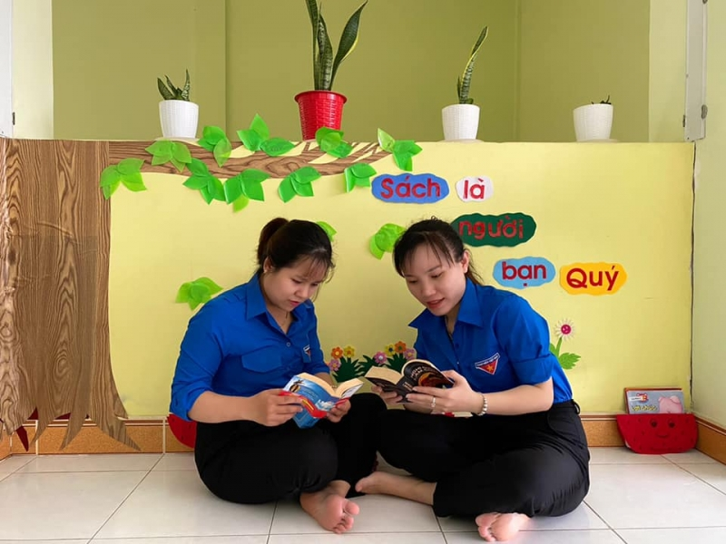*Cô giáo Lý Thu Hằng (bên phải) cùng đoàn viên tham gia mô hình “Mỗi thanh niên một quyển sách làm bạn”*

Được sự định hướng của Chi bộ nhà trường, Đoàn Phường 8, cương vị là Bí thư Chi đoàn, cô giáo luôn cùng tập thể Ban chấp hành tổ chức quán triệt, triển khai đầy đủ các Nghị quyết, kế hoạch của Đoàn cấp trên, chủ động thực hiện có hiệu quả các phong trào thi đua tại Chi đoàn, cụ thể là thực hiện cuộc vận động Học tập và làm theo tấm gương đạo đức Hồ Chí Minh, tổ chức sinh hoạt chính trị "Tuổi trẻ sắc son niềm tin với Đảng", thăm hỏi sức khỏe Anh hùng lực lượng vũ trang nhân dân cô Lê Thị Hồng, tổ chức sinh hoạt chính trị Nhớ về Bác - lòng ta trong sáng hơn, tổ chức kiểm tra nhận thức 04 bài lý luận chính trị của Đoàn trong năm 2020, duy trì công trình thanh niên làm theo lời Bác, công trình thanh niên năm gắn với các phong trào an sinh xã hội giúp sức thường xuyên cho 15 trẻ em có hoàn cảnh khó khăn đang theo học tại trường.

Từ khi còn tham gia sinh hoạt tại địa bàn dân cư, cô giáo luôn nêu cao tinh thần gương mẫu, tham gia tích cực các hoạt động như: Hiến máu nhân đạo, các hoạt động tình nguyện, tham gia vệ sinh môi trường,... mà của tổ chức Đoàn địa phương phát động. Với 26 tuổi tuổi đời, cô giáo ấy đã có hơn 04 năm tham gia phong trào tại Chi đoàn Khu phố 1, Phường 8, thành phố Bến Tre, trong đó có 03 năm giữ nhiệm vụ Bí thư Chi đoàn khu phố. Không những thế, bản thân cô giáo còn là trung tâm đoàn kết của các bạn trẻ tuổi đến tham gia phong trào Đoàn - Hội - Đội thông qua chương trình kết nạp đoàn viên mới, duy trì sinh hoạt Câu lạc bộ thanh thiếu nhi (chi đội địa bàn dân cư) định kỳ hàng quý thu hút hơn 30 em thiếu nhi tham gia, duy trì mô hình Hủ gạo tình thường kịp thời giúp sức cho thiếu nhi - đoàn viên, thanh niên có hoàn cảnh đặc biệt khó khăn của chi đoàn khu phố.

Giỏi kỹ năng - vững nghiệp vụ, ngoài là Bí thư Chi đoàn trường, cô giáo Hằng còn được tập thể tín nhiệm giữ nhiệm vụ Ủy viên Ban chấp hành Đoàn Phường 8, thành phố Bến Tre từ năm 2012 đến nay.

Có thể nói, người đồng chí, người giáo viên Lý Thu Hằng đã “Ươm mầm” và đưa những phong trào Đoàn của trường mầm non Rạng Đông tạo được uy tín chất lượng trong đoàn viên, thanh niên trường và các đoàn viên thanh niên Phường 8. Đó là nhận xét của đồng chí Đặng Thùy Anh, Bí thư Đoàn Phường 8./.